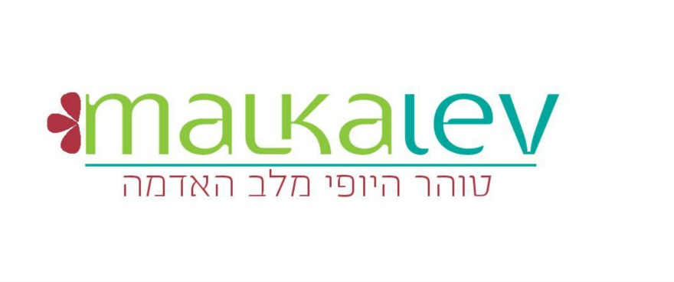

יריד הדוכנים הגדול
מעמקי המעיינות והירדן
אצל "מלכה בחצר" במנחמיה

מתחמי: אוכל ושתייה, יופי וטיפוח,
שוק יד 2, אומנות ותכשיטנות,
מיטב האומנים מהעמקים בג'אם קצבי ועוד...

יום רביעי 29.6.16 משעה 19:00
כולם מוזמנים

